**ARQUITETURA MVC - P2**

GRUPO NEXT – TADS B

INTEGRANTES:

Roger Rodrigues de Oliveira

Elison Evaristo de Sousa

Paulo Nunes

Erick Marques Ferreira

GITHUB: https://github.com/Ikari/arq-p2/releases/tag/v1.0

**Modelo de Dados**

O modelo de dados utilizado era composto por 3 tabelas:

* **Cliente** – Representa a lista de clientes do e-commerce
* **Produto** – Representa a lista de produtos do e-commerce
* **Regra** – Representa a lista de regras de acesso ao sistema do e-commerce

Para compor o banco de dados, foi utilizado o software **MongoDB**, um banco de dados **NOSQL** (não relacional) através da plataforma de deploy **MongoLab** ([www.mlab.com](http://www.mlab.com)).



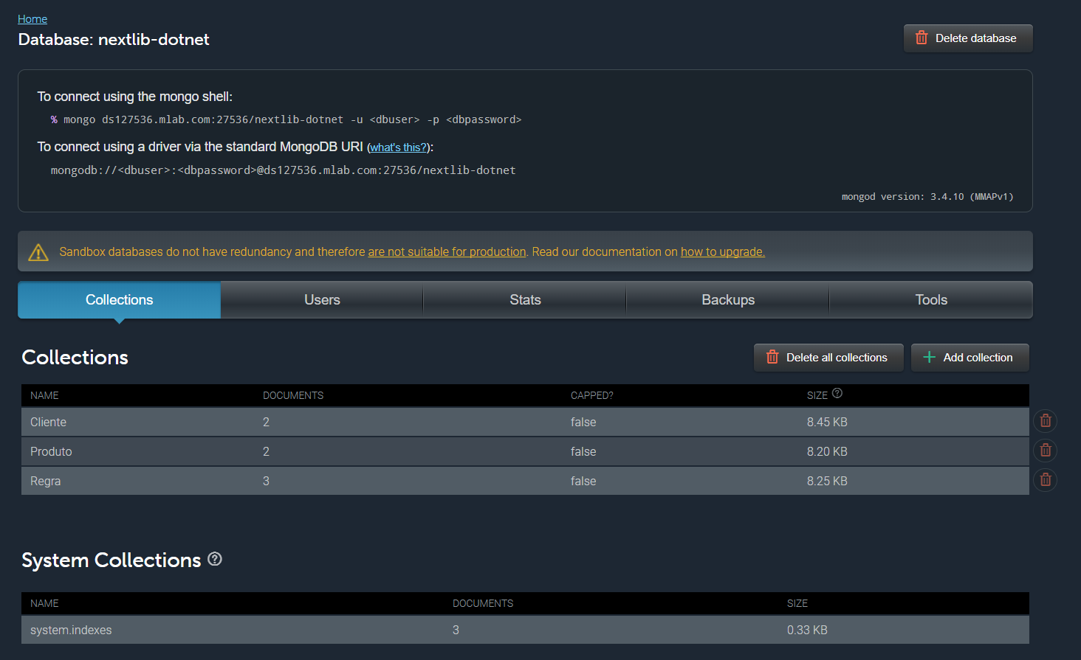

Visualização das coleções (tabelas).

**Webservice Restful**

O webservice **Restful** foi escrito em **C#**, utilizando a plataforma **.NET Core Web API**

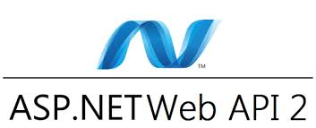

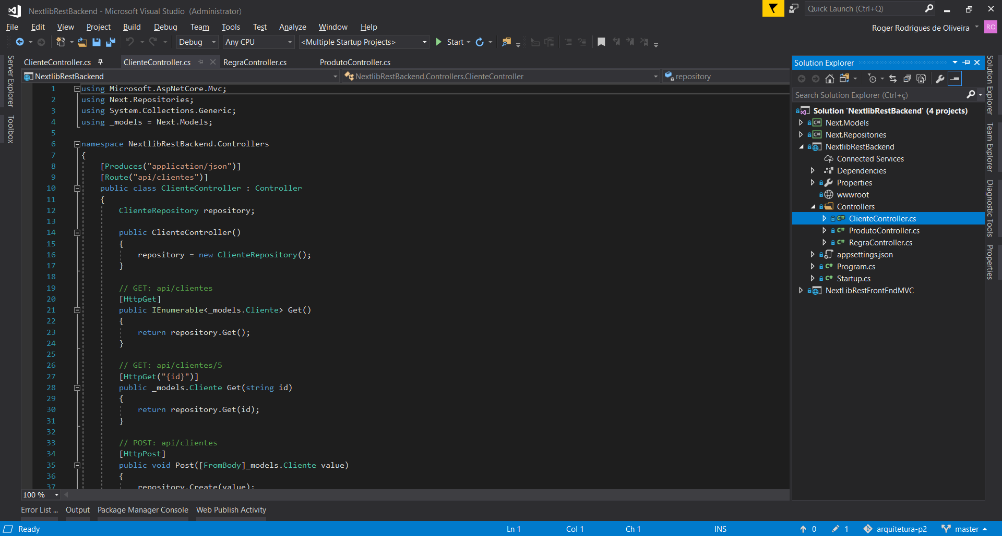

Exemplo de controller

**FrontEnd**

As plataformas de visualização utilizadas foram:

**SPA (Single Page Application) – Angular JS**

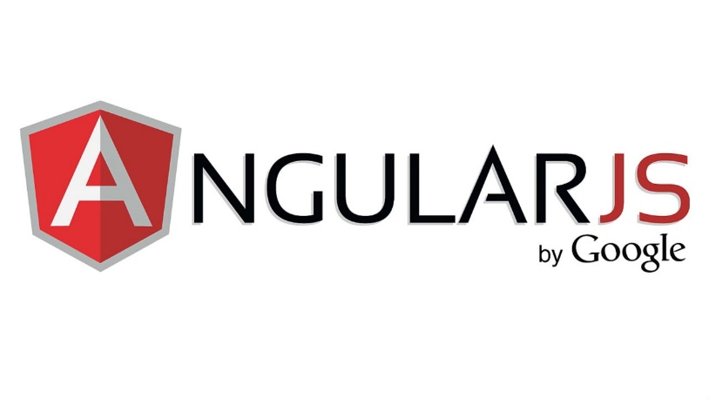

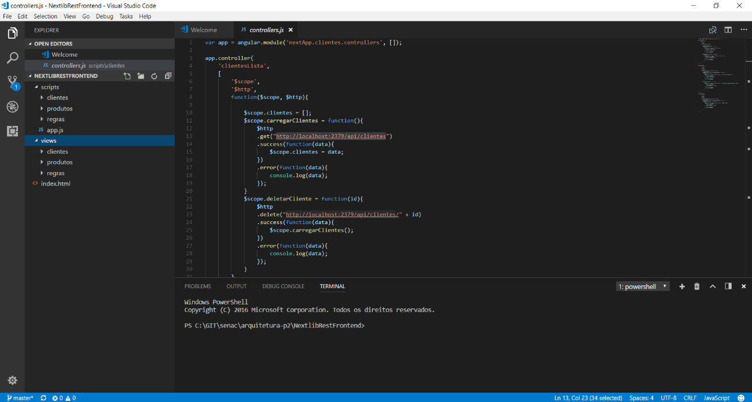

Exemplo de controller spa consumindo o endpoint rest

**ASP.NET MVC**

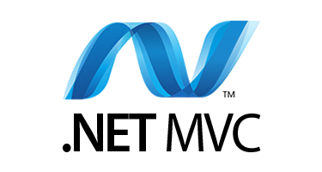

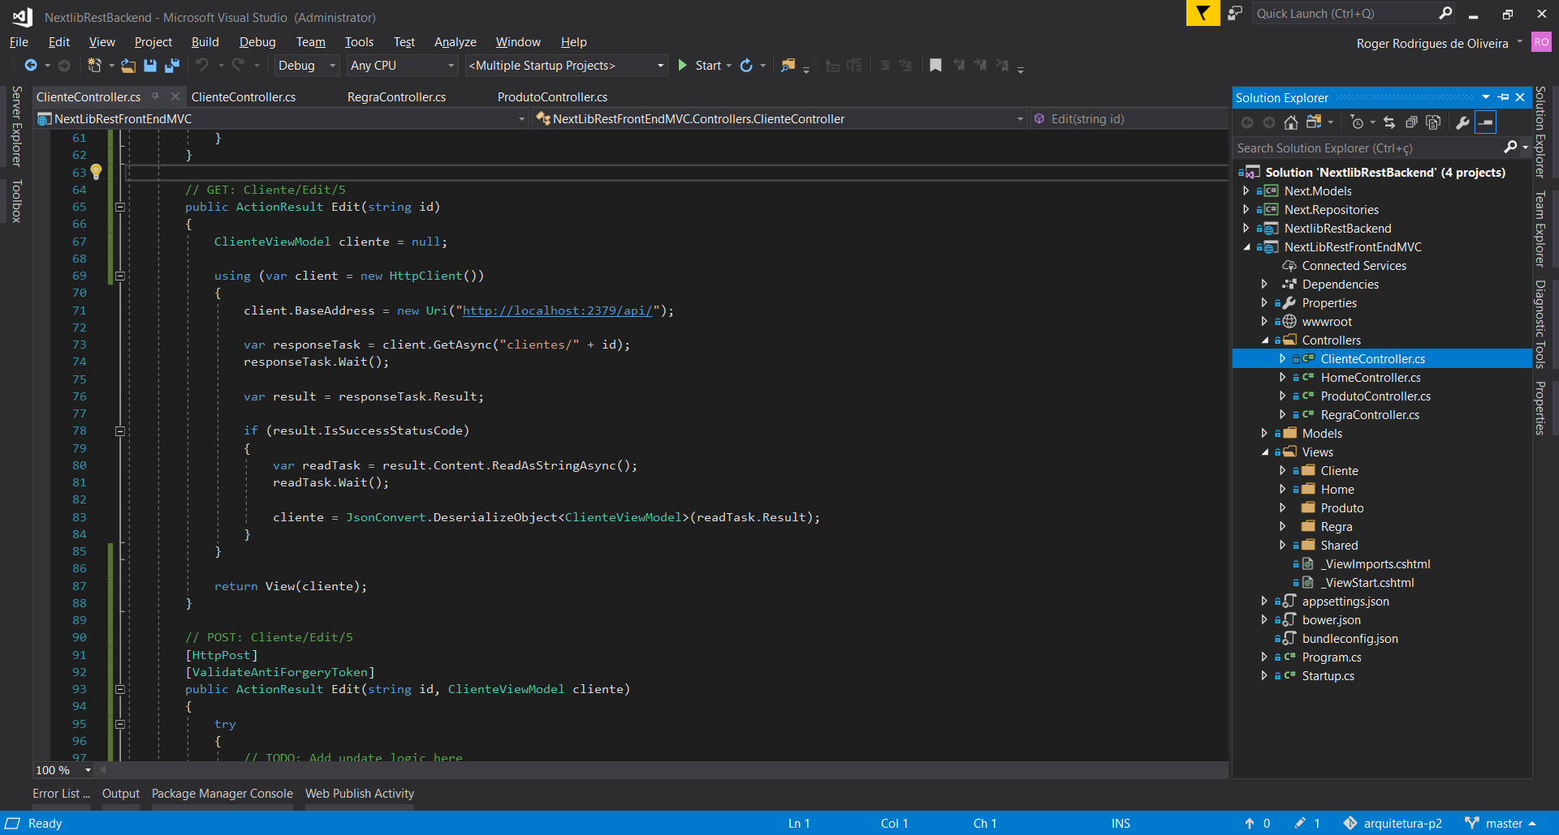

Exemplo de controller MVC consumindo o endpoint rest

**Modelo da arquitetura dos componentes**

